A Ford új szintre emeli a parkolást egy személyes ‘parkolóinassal’, aki csakis Önnek dolgozik

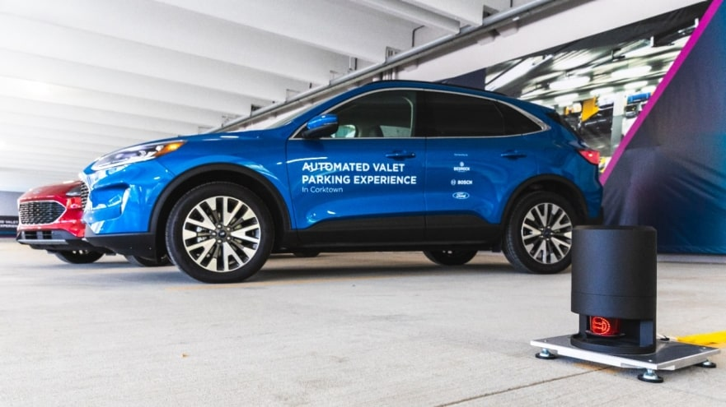
Az infrastruktúra érzékelői segítségével az autók önállóan beállhatnak a parkolóházakba

A parkolóhelyek felkutatása gyakran időrabló és bosszantó feladat, nem beszélve arról, hogy ha szűkös a hely, akkor még a manőverezéssel is megszenvedhetünk. A megoldás: bízzuk ezt inkább az autóra!

A Német Autóipari Szövetséggel folytatott közös munka részeként a Ford együttműködött néhány fontos infrastruktúra-szolgáltató és technológiai céggel (többek közt a Bosch vállalattal), bemutatva, milyen lehetőségeket rejt, ha a hálózatba kapcsolt járművek képesek kommunikálni a parkolási infrastruktúrával – de nemcsak ezért, hogy szabad helyet találjanak, hanem azért is, hogy leparkolják önmagukat. Az Automatikus Parkolóinas segítségével az autósok egy telefonos alkalmazást használva utasíthatják járművüket, hogy menjen el leparkolni, méghozzá azután, hogy ők maguk és minden más utas is kiszállt már az autóból.

A technológia nemcsak a parkolást teszi stresszmentessé, hanem arra is alkalmas, hogy a tulajdonos elküldje a járművet az autómosóba vagy egy töltőállomásra, sőt arra is használható, hogy a parkolóházban az autó átvegyen egy csomagküldeményt. A Ford szeptember 6. és 12. között mutatja be Münchenben az IAA autókiállításon az Automatikus Parkolóinas működését.

Európában a szabványos parkolóhelyek mérete 2,44 x 4,88 méter. Csakhogy míg az évek során az autók mérete egyre nőtt, a parkolóhelyek ugyanakkorák maradtak. Az Automatikus Parkolóinas akár 20 százalékkal több járművet is képes beállítani egy parkolóházba, hiszen ebben az esetben nincsenek utasok, akiknek még ki kell szállniuk, vagyis nem kell számolni az ajtók nyitásához szükséges hellyel, ahogy az ebből adódó esetleges karcolásokkal sem.

Hogyan működik?

Az Automatikus Parkolóinas használatakor a parkolóház szenzor-technológiája veszi át az autó irányítását, és ugyanez a rendszer koordinálja a létesítményen belüli forgalmat is. A folyamat alapja a járművek és az infrastruktúra közötti kommunikáció.

A szenzorok felismerik a parkolási manőverre készülő autót, és meghatározzák a helyzetét. Ha az infrastruktúra azt ‘látja’, hogy valami (például egy gyalogos, egy másik jármű vagy bármi egyéb akadály) felbukkan az autó nyomvonalán, azonnal állóra fékez. A parkolóházba megérkezve a vezető egy erre kijelölt területen kiszáll, és a FordPass alkalmazás használatával elindítja az automatikus parkolás folyamatát.

A már leparkolt jármű akár csomagkézbesítési pontként is használható; ilyenkor a futárcégek engedélyt kapnak arra, hogy a küldeményt a csomagtartóba helyezzék. A jövőben a Ford további, hálózatba kapcsolt szolgáltatások kifejlesztését is tervezi, hogy még kényelmesebbé varázsolja vásárlói mindennapjait.

Az autós szintén a FordPass alkalmazással jelezheti, hogy szeretné újra átvenni a járművet az erre kijelölt területen, ahol ő és utasai kényelmesen beszállhatnak. Ez a megoldás megspórolja nekik a hosszú sétát a parkolóház labirintusában, ahol – mint már mind megtapasztaltuk – nem is mindig könnyű megtalálni a helyet, ahol az autót hagytuk.

Mindehhez az kell, hogy megfelelő szenzorokkal szereljék fel a már meglévő parkolóházakat, vagy hogy az érzékelő infrastruktúrát már eleve számításba vegyék az új épületek tervezésekor, hiszen ez biztosítaná a rendszer optimális működését és a rendelkezésre álló hely maximális kihasználását.

Ez a megoldás azokkal a járművekkel használható, amelyekben automata sebességváltó, Elektronikus Menetstabilizáló (ESP) és elektromos rögzítőfék működik, és természetesen arra is szükség van, hogy az autó képes legyen az intelligens kommunikációra az Automatikus Parkolóinassal.

A mostani közleményhez kapcsolódik egy 2021. augusztus 4-i hír a Detroiti Okosparkoló Laboratórium (DSPL) jövő havi megnyitásáról; ebben az egyedülálló létesítményben tesztelik majd a parkolási, logisztikai és töltési technológiákat. A laboratórium munkájában az adott szakterületek úttörői is részt vesznek, hogy a valós körülmények szimulációjával is próbára tehessék ötleteiket.

“A bemutatón kiderül majd, hogy a vezető nélküli parkolás ma már valóság, és hogy mindez több, mint egy kényelmes és időtakarékos megoldás. Legyen szó akár repülőtérről, belvárosról vagy sportcsarnokról, a parkolás mindenütt sokkal hatékonyabbá válik, ráadásul az érkezés, a fizetés és a távozás is érintés nélkül történik. Hamarosan már csak rossz emlék lesz, hogy valamikor reményvesztetten keringtünk a parkolóházakban, szabad helyekre vadászva.” Joseph Urhahne a Ford Európa önvezetési, kutatási és fejlett tervezési részlegéről

